Sceneggiatura “didattica individualizzata”

DOCENTE/I | Vanini Giulia
TITOLO UNITA’ DIDATTICA (termine generico per indicare un’attività didattica omogenea e congruente, a scelta dei docenti può trattarsi di una singola unità, di più unità, di un modulo) | Le stazioni del ripasso
DISCIPLINE COINVOLTE | italiano
CLASSE | 5^B

SEQUENZE | DESCRIZIONE SINTETICA ATTIVITA’ DIDATTICA | Attività  del docente | Attività della classe/dei gruppi/dei SINGOLI STUDENTI | tecnologie impiegate e funzioni  hardware. software, aggregatore | EVENTUALI LINK UTILIZZATI (nel caso di app va bene anche il link a itunes) | ASSET (FILE/materiali utilizzati o ottenuti)  nome del file, formato
 | La realizzazione dell’attività “Le stazioni del ripasso” è un tentativo di individualizzare le attività proposte alla classe.  Si tratta di un ripasso finale della maggior parte degli argomenti trattati in italiano (produzione e riflessione linguistica). | L’insegnante ha selezionato diversi esercizi di grammatica (ortografia, lessico, punteggiatura, parti del discorso, analisi logica) e di produzione linguistica (attività riguardanti il testo descrittivo, argomentativo e narrativo), li ha poi suddivisi in 4 categorie:  - Ortografia, lessico e punteggiatura  - parti del discorso (analisi grammaticale)  - analisi logica  - produzione linguistica  Per definire visivamente le categorie, ha incollato gli esercizi su fogli di 4 colori diversi.  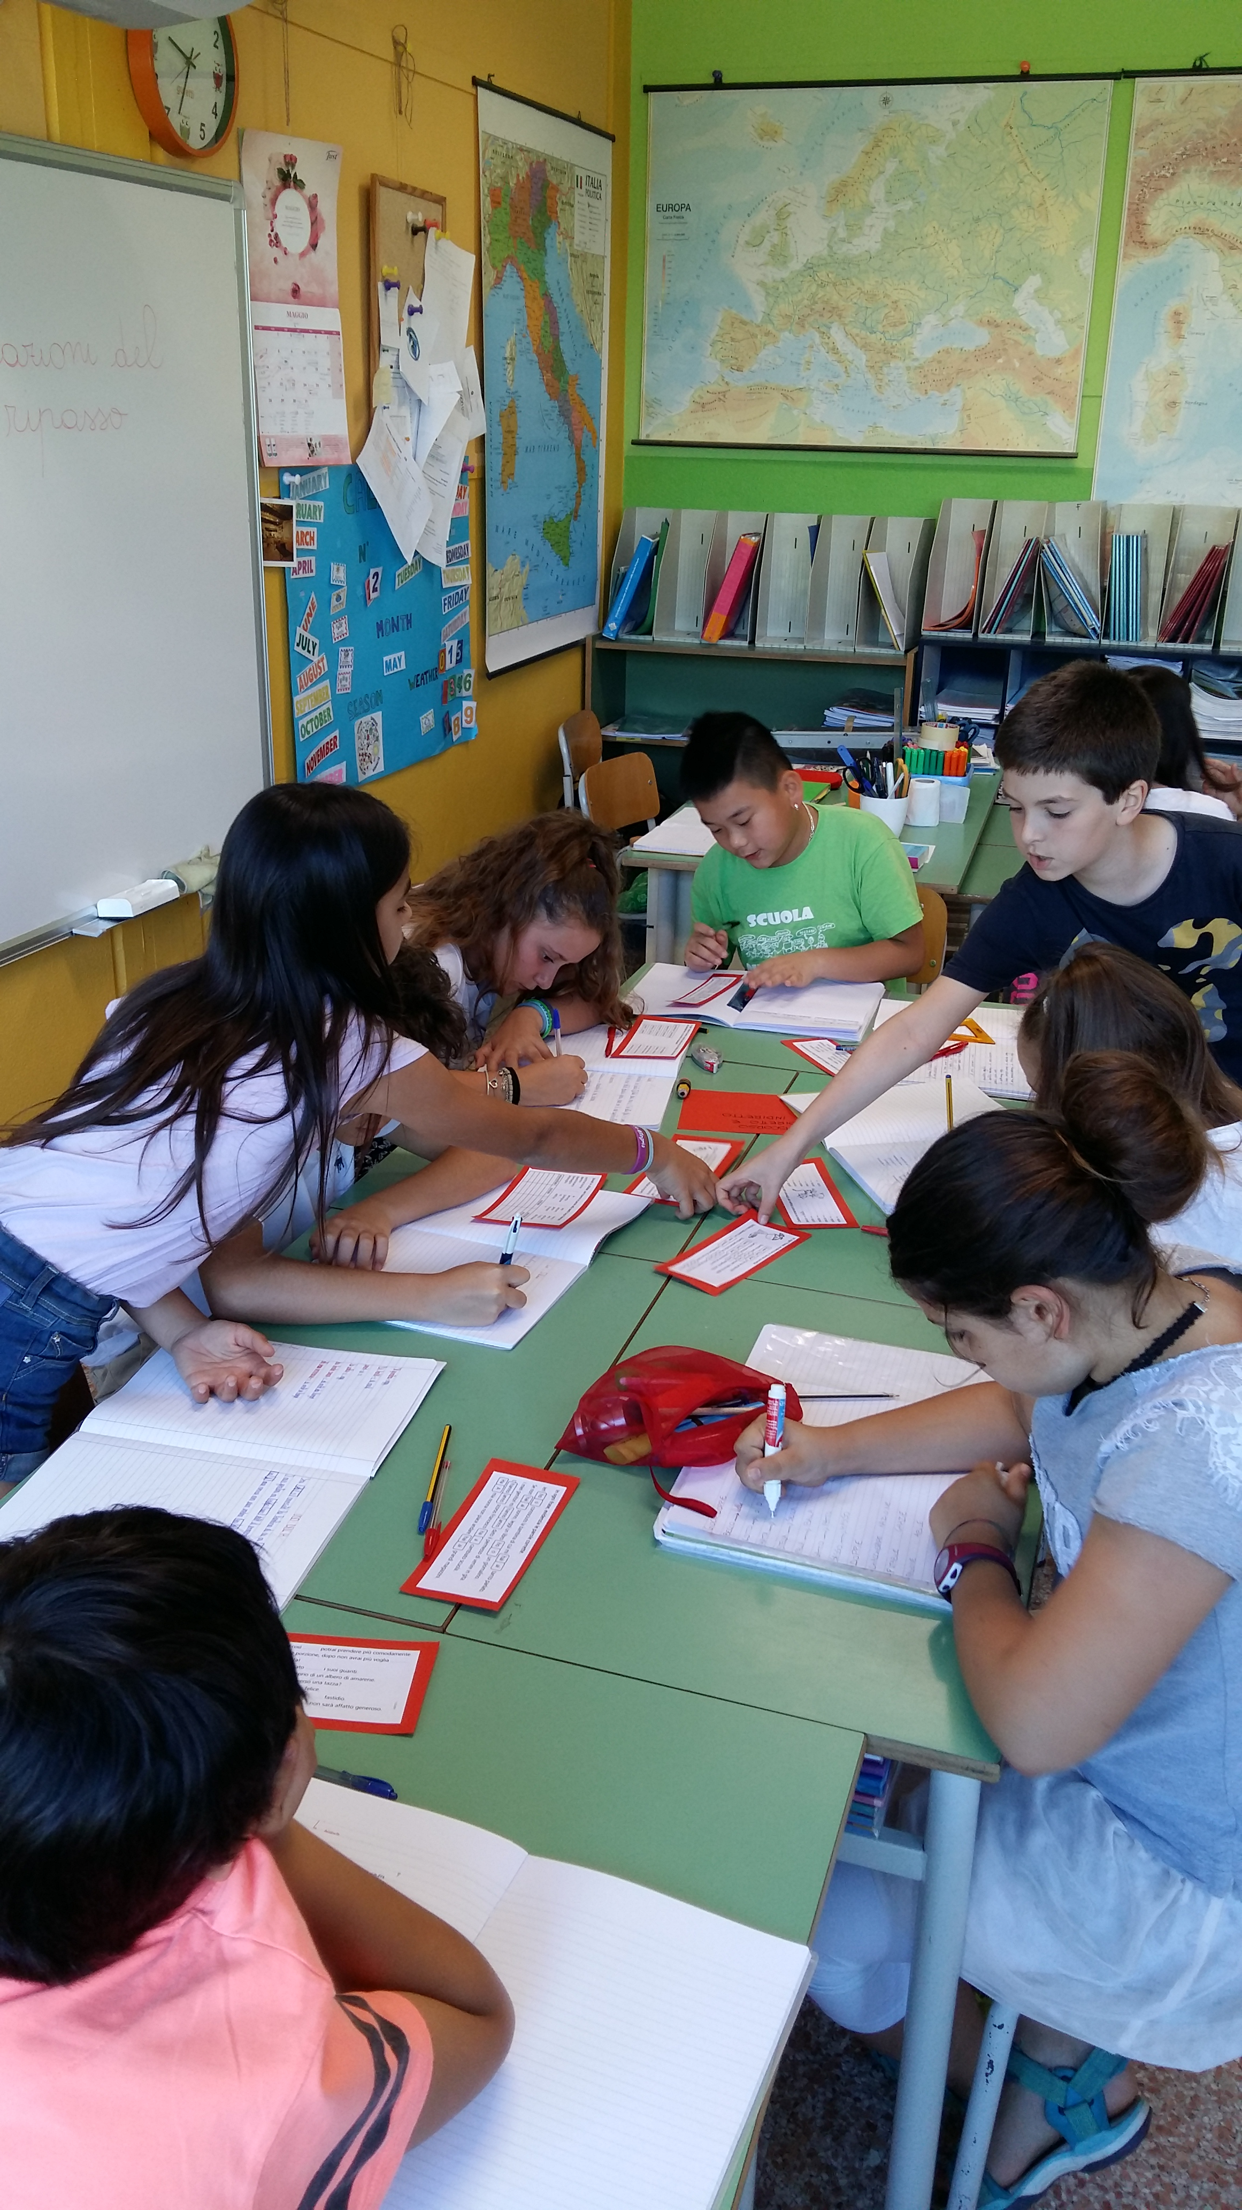  Ha inoltre preparato il setting dell’aula formando con i banchi 4 grandi isole “le stazioni” sulle quali ha posizionato gli esercizi (un’isola per  ogni categoria). | Gli alunni hanno ruotato liberamente tra le stazioni per eseguire gli esercizi relativi agli argomenti di maggior interesse o nei quali si sentivano più deboli e avevano l’esigenza di esercitarsi un po’.  C’è chi ha deciso di rimanere in un’unica stazione (ad esempio per scrivere un testo narrativo) e chi ha stazionato un po’ in tutte le isole, cercando di variare il più possibile le attività.  Ogni alunno ha lavorato eseguendo gli esercizi sul proprio quaderno di italiano. |  |  | 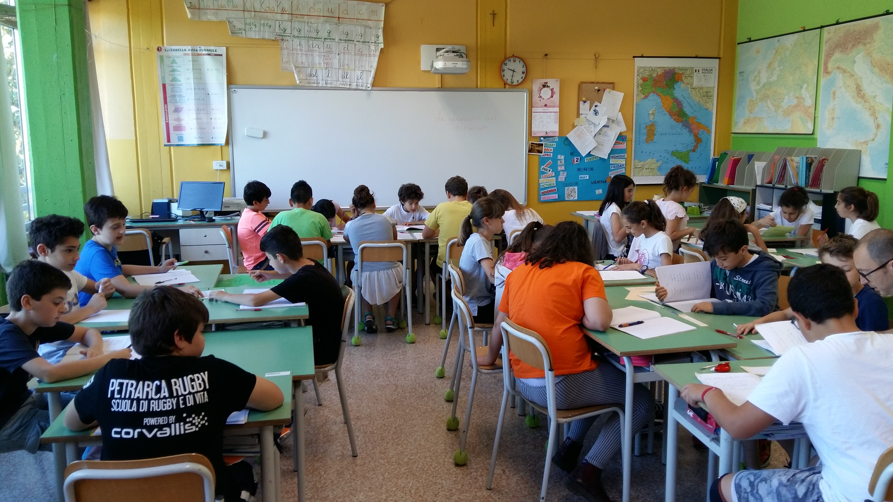  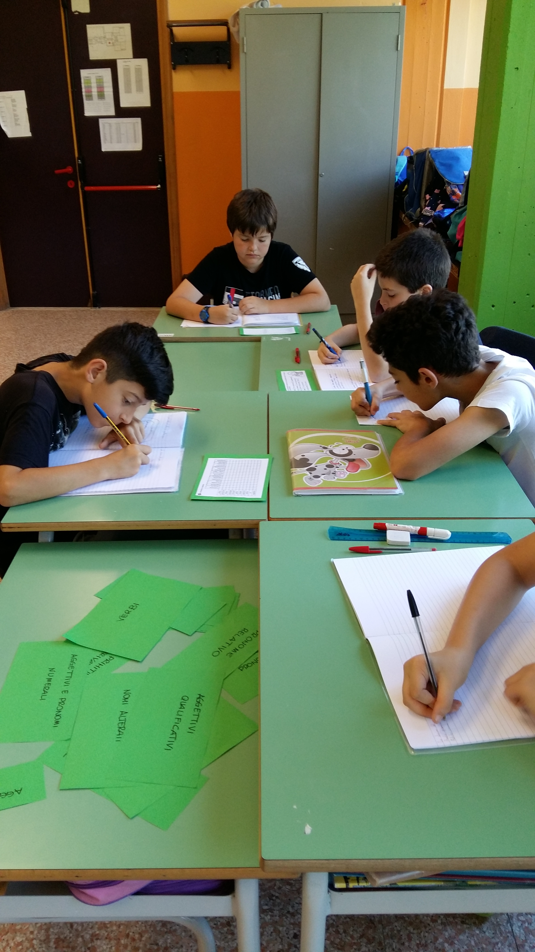
- …
per sequenze si intendono le fasi dell’attività didattica. Se ci sono fasi preparatorie prima del lavoro in classe, includerle.  il numero di 9 è indicativo | descrivere operativamente che cosa si fa nella sequenza. Si ricorda che non è necessario che ogni singola sequenza sia tecnologica o digitale, ma che se si vuole utilizzare come materiale dialoghi, quaderni, appunti, letture, formule, | descrivere che cosa fa (organizza gruppi, lezione trasmissiva, lezione dialogata, ecc.)  Naturalmente può essere una sequenza in cui agisce solo lui o insieme agli studenti (in tal caso si riempie anche quella a lato destro) | descrivere che cosa fanno (rispondono oralmente, vanno alla LIM, fanno esercizi interattivi, da soli o a schermo, compiti a casa, ricerca on line, costruiscono presentazioni, ecc.) Naturalmente può essere una sequenza in cui agisce solo loro o insieme al docente (in tal caso si riempie anche quella a lato sinistro) | per aggregatore si intende lo strumento con cui si è deciso di mettere insieme tutti i file digitali dell’unità didattica: software LIM, foglio di disegno digitale, pagina di un sito, ecc.  descrivere anche le funzioni utilizzate, come nel caso della LIM | scrivere il titolo del link ed il link vero e proprio; nel caso di link alle pagine interne di un sito si raccomanda di riportare NON il link alla home, ma quello alla pagina specifica! | qui vanno solo elencati i file utilizzati o ottenuti nel corso della sequenza. Vanno elencati sinteticamente con  1) nome del file (uguale a quello del file che viene allegato)  2) formato (.zip, .doc, .xls, .wav, .flv, ecc.)  Conservate i file per eventuali altre integrazioni a questa scheda.

